**MODUL 8**

***EXCEPTION HANDLING***

**A. TUJUAN**

Setelah praktikum ini, praktikan diharapkan dapat memahami dan mengatasi error dengan *exception handling.*

**B. PERALATAN DAN BAHAN**

1. Personal Komputer

2. *Software Netbeans*

**C. TEORI**

*Exception handling* merupakan teknik yang diperlukan dalam mengatasi error saat program berjalan. Pada umumnya sebuah program akan berhenti secara tiba-tiba/hang apabila terdapat kesalahan/error, untuk menghindari hal ini maka diperlukanlah *exception handling*. *Exception handling* akan dapat membantu program tetap berjalan dan menampilkan hasil, walaupun ada kesalahan yang terjadi secara tiba-tiba. *Exception handling* memiliki beberapa jenis i, yaitu : *try-catch, try-catch-finally, throw, dan throws*. Secara rinci dapat dilihat pada penjelasan berikut ini :

∙ *try* :

menentukan bagian program yang akan terjadi pengecualian, *try* harus diikuti dengan *catch* atau *finally*

∙ *catch* :

menangani kesalahan, *catch* harus disertai dengan *try* dan *finally*

∙ *finally* :

mengeksekusi code yang dianggap penting, *finally* dapat berjalan dengan baik walaupun tidak ada *exception* yang terjadi

∙ *throw* :

melempar pengecualian yang terjadi, *throw* digunakan di dalam body code ∙ *throws* :

mendeklarasikan pengecualian yang terjadi pada fungsi tertentu

45

**D. PRAKTIKUM**

1. **Exception Handling dengan Try - Catch**

❖ **Code :**

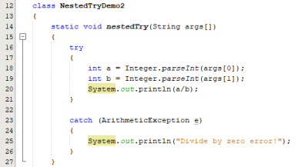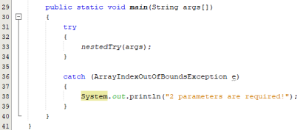❖ **Output :**



46

2. **Exeption Handling dengan Try-Catch-Finally**

❖ **Code :**

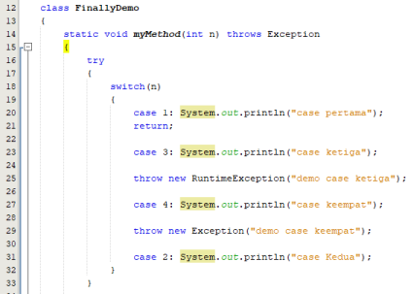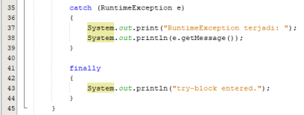

47

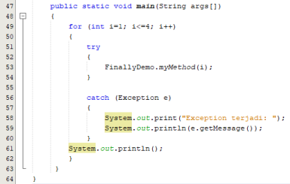❖ **Output :**

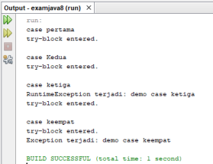

48

3. **Exception Handling dengan Throw**

❖ **Code :**

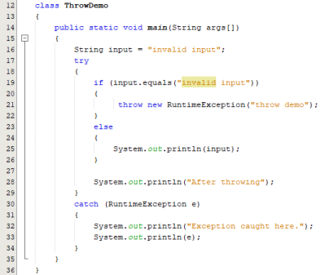❖ **Output :**

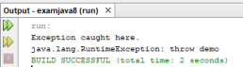

4. **Exception Handling dengan Throws**

❖ **Code :**

⮚ **Class BalokDenganException :**

49

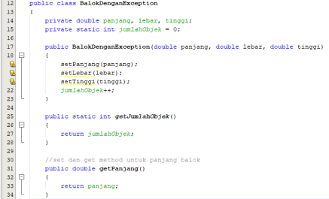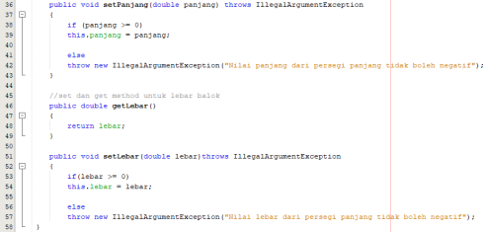

50

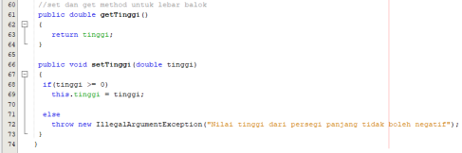

⮚ **Class TestBalokDenganException :**

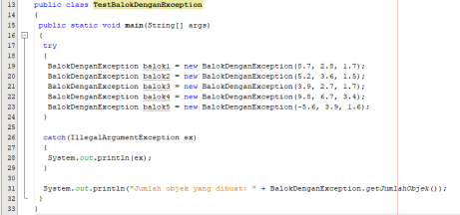❖ **Output :**

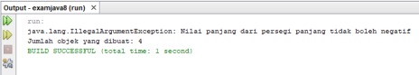

**E. TUGAS**

Buatlah program sederhana yang menerapkan *exception handling* :

a. ArithmeticException 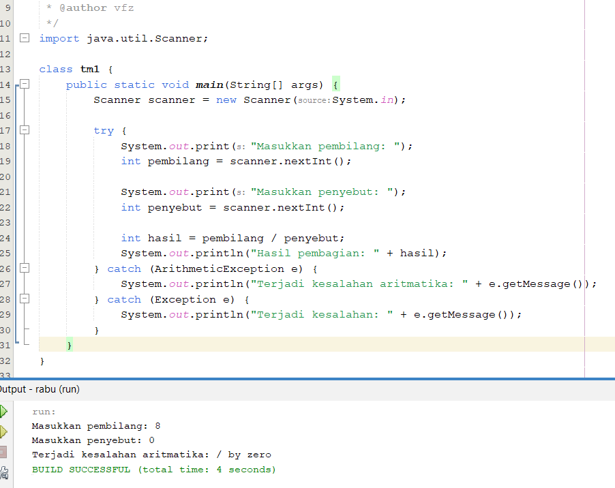

b. IndexOutOfBoundsException

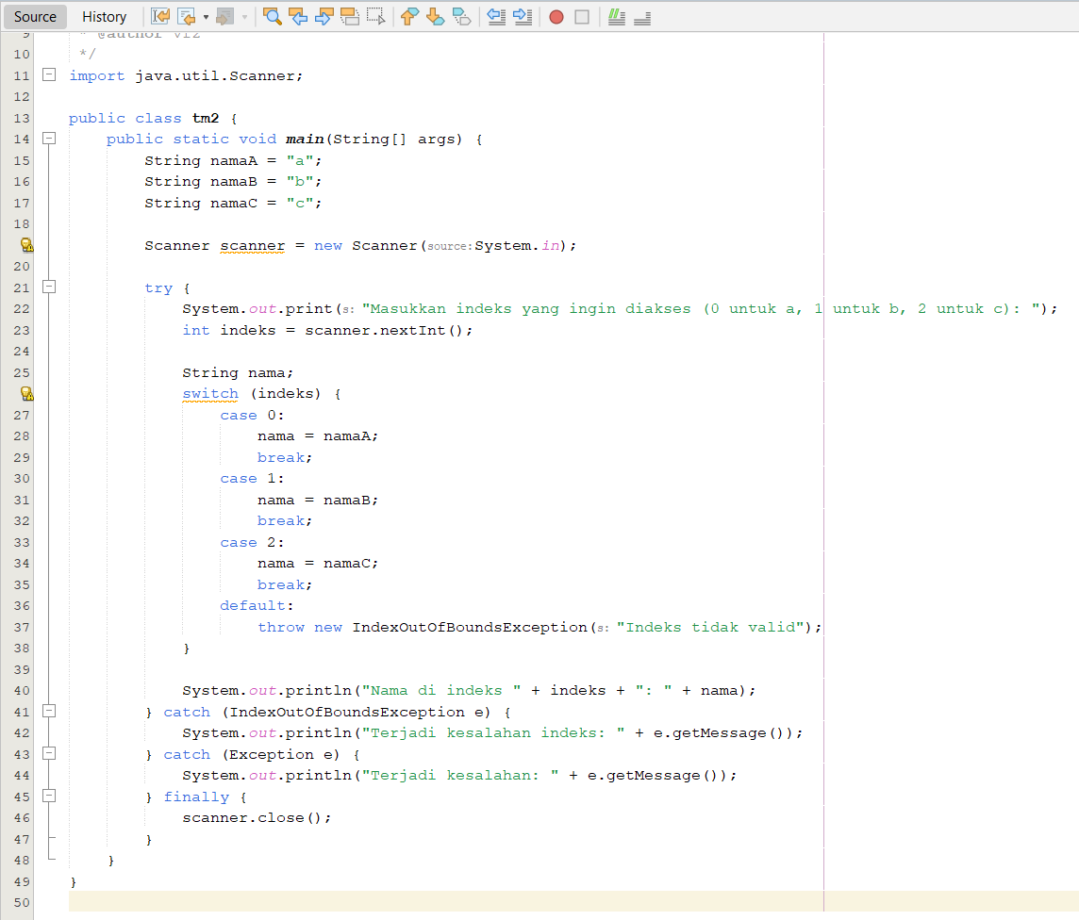 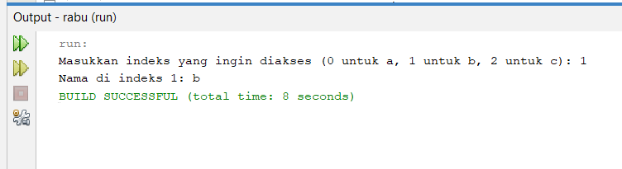 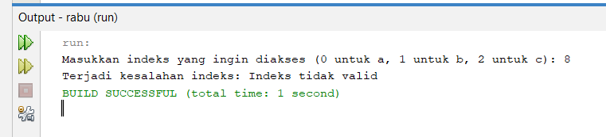

51